TD méthodes séparative de L3 chimie et chimie-physique

Enseignant : Y. FRANCOIS

Exercice 1
Deux espèces chimiques, A et B sont séparées par chromatographie gazeuse isotherme, à l’aide d’une colonne de 2,00 m ayant 5000 plateaux théoriques au débit de 15,0 ml/min.
Le pic de l’air non absorbé apparaît au bout de 30 s ; le pic de A apparaît au bout de 5 min et celui de B au bout de 12 min.
- Calculer le volume mort V_{M} de la colonne, et les volumes de rétention V_{A} et V_{B} ?
- Calculer les volumes réduits V’_{A} et V’_{B} ?
- Calculer les coefficients de rétention k’_{A} et k’_{B} ?
- Quelles sont les largeurs à la base des pics A et B ?
- Quelle est la valeur de H pour cette colonne ?
- Déterminer la valeur de la sélectivité α de cette séparation ?
- Calculer la résolution R de la séparation ?
- Commenter brièvement les valeurs de k’ et de R ?

Exercice 2
Un mélange de six iodures d’alkyle est séparé par chromatographie gazeuse à l’aide d’une colonne remplie de poudre de brique réfractaire enrobée d’huile de silicone (longueur L = 365 cm). La colonne est chauffée de telle sorte que sa température croisse linéairement durant toute l’opération. Le tableau donne les résultats relevés.
Pic | Identité | t_{R} (min) | ω (min) | Température (°C) | Surface (cm²)
1 | Air | t_{M} = 0,5 | Petite | 55 | Petite
2 | CH₃I | 6,60 | 0,55 | 100 | 13,0
3 | C₂H₅I | 9,82 | 1,00 | 127 | 12,0
4 | Iso-C₃H₇I | 11,90 | 1,04 | 139 | 10,0
5 | n-C₃H₇I | 13,04 | 1,08 | 148 | 7,2
6 | CH₂I₂ | 19,10 | 1,60 | 193 | 2,0

(a) Calculer la résolution entre les pics 2-3, 3-4, 4-5, 5-6 ?
(b) la séparation vous convient elle ?
(c) Quelle longueur de colonne aurait il fallu pour que la résolution des pics 4 et 5 ait été de R’ = 1,5 ?

Exercice 3
Le chromatogramme suivant a été obtenu pour un mélange de chaînes droites d’hydrocarbures : C_{n}H_{2n+2}. Le pic M est dû à un corps non absorbé ; le pic A est celui de C₃H₈ ; le pic F est celui de C₂₀H₄₂. La colonne mesure 120 cm de longueur et est utilisée à température constante avec un débit de gaz de 50,0 cm³/min. On trouve les données concernant les temps de rétention et la largeur des pics dans le tableau 12-2.
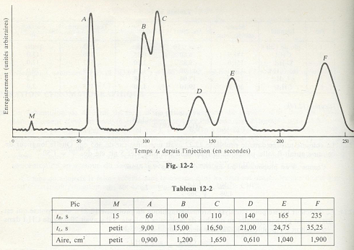
ω (s)

(a) Trouver le nombre de plateaux théoriques N_{A} en se basant sur le pic A ?
(b) Calculer la résolution entre les pics B-C, D-E ?
(c) Quelle longueur de colonne aurait il fallu pour que la résolution des pics B et C ait été de R’ = 1,5 ?
(d) En déduire la nouvelle résolution des pics D et E ?
(e) Déterminer le t_{R} de F sur une colonne de longueur déterminée au (d) et conclure ?

Exercice 4
Un mélange d’alkyles de bromes est séparé par CPG. Les paramètres de la colonne sont : L = 150 cm, T = 140°C, gaz vecteur He, débit = 20 cm³/min, détection FID. Le chromatogramme a été obtenu avec un mélange de composition inconnue, néanmoins, on sait que le pic F est dû à du n-C₅H₁₁Br. Le tableau résume les données pour les différents pics.
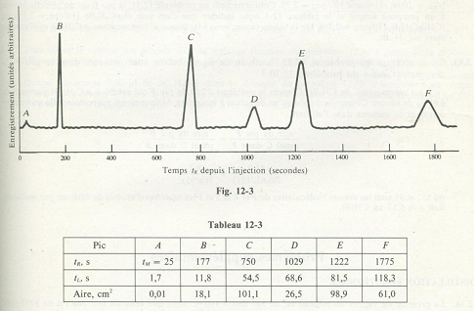
ω (s)
(a) Quelle peut être la longueur de la colonne minimale pour que les pics D et E puissent être résolus avec moins de 1% de recouvrement ?
(b) Déterminer le nombre de plateaux théoriques N, pour les pics B, C, D, E et F ?
(c) Commenter la valeur de N_{C} ?

Exercice 5
Le méthyl 2,5-dihydro-2,5-diméthoxy-2-furancarboxylate est le produit d'électrolyse du méthyl-2-furoate dans le méthanol. Dans le cadre d'une étude de cette réaction, on veut identifier les signaux chromatographiques correspondant à ces composés. Une solution contenant ces deux produits commerciaux est analysée par chromatographie en phase gazeuse, dans une colonne Carbowax (polyethylenglycol). Les chromatogrammes suivant correspondent à différents programmes de température.

A
B
C D
T₀ = 100°C/1min ; 8°C/min ; T₁ = 200°C/3min

T₀ = 100°C/1min ; 15°C/min ; T₁ = 200°C/3min

T₀ = 100°C/1min ; 20°C/min ; T₁ = 200°C/3min

Formule :

Méthanol : CH₃OH
Méthyl-2-furoate :
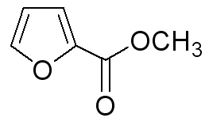
Méthyl 2,5-dihydro-2,5-diméthoxy-2-furancarboxylate (mélange cis et trans) :
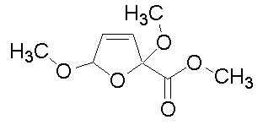

(a) Identifier les principaux pics
(b) Pour chaque chromatogramme, calculer les temps de rétentions réduits de chaque composé, ainsi que les facteurs de sélectivité entre B et C et entre C et D.
c) Expliquer l'influence de la rampe de température sur la séparation.

Exercice 6
Le chromatogramme ci-dessus correspond à une séparation de quatre composés séparés en HPLC/UV suivant leur polarité : Méthylnaphtalène, naphtalène, diméthylnaphtalène et anthracène. La séparation est réalisée sur une colonne apolaire. Déterminer l’ordre de sortie des composés.

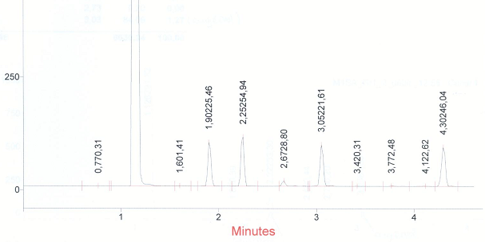
Impureté

Naphtalène
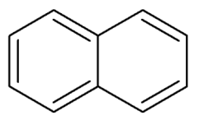

Méthylnaphtalène
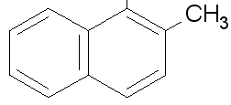

Diméthylnaphtalène

Anthracène
